المملكة العربية السعودية - وزارة التعليم
الإدارة العامة للتعليم بمنطقة مكة المكرمة
مكتب التعليم بغرب مكة
( القسم الابتدائي والمتوسط )
العام الدراسي ١٤٤٤هـ

(اختبار الفترة الاولى) المادة: ( المهارات الرقمية ) الصف: ( سادس )

اسم الطالب :................................................................................................

السؤال الأول: ضع علامة امام العبارة الصحيحة وعلامة امام العبارة الخاطئة :

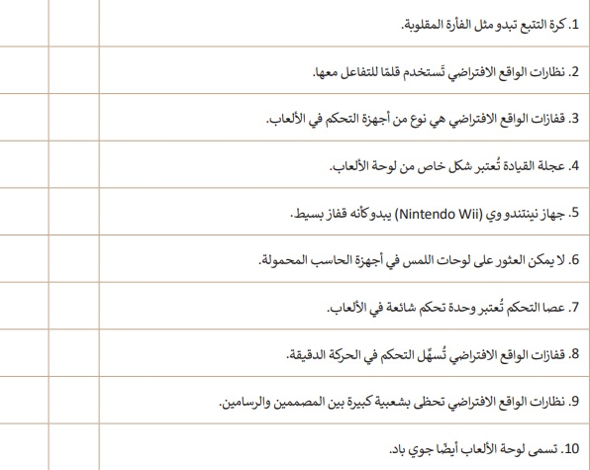

السؤال الثاني: أجب بعلامة صح او خطأ اما العبارات التالية :

- كانت الاقراص المرنة وسيلة التخزين الرئيسية في الحاسبات حتى تسعينيات القرن الماضي ( )
- يمكن ان تتمتع وحدة الذاكرة الفلاشية بعمر استخدام يصل الى 20 سنوات ( )
- يمكن ان يتراوح عمل بطارية الحاسب المحمول ما بين 2 الى 8 ساعات ( )
- يشار في بعض الاحيان الى الكاميرا الرقمية باسم digiweb ( )
- من اجهزة الاخراج الشاشة ( )
السؤال الثالث: صل صور اجهزة الحاسب بما يناسبها في النص المقابل

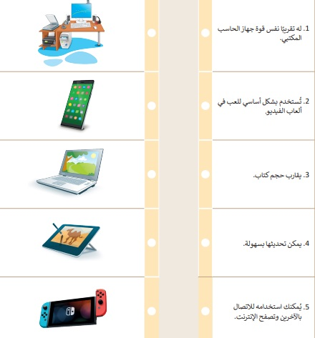

بالتوفيق والسداد .
معلم المادة
خالد ال الشيخ

